3.3.2.3 Usare gli elenchi (puntati e numerati)
Per fare un elenco numerato basta cliccare sul pulsante apposito nella barra standard
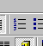
automaticamente appare il primo simbolo dell’elenco numerato e, successivamente, ogni volta che premiamo il tasto Invio per iniziare la digitazione di una nuova voce dell’elenco, il programma inserirà una nuova numerazione
Con il pulsante sulla barra standard non possiamo determinare lo stile dell’elenco numerato. Per fare ciò dobbiamo andare al menu Formato
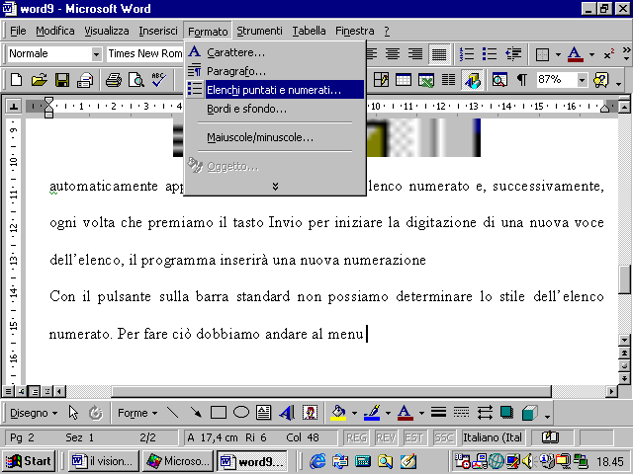
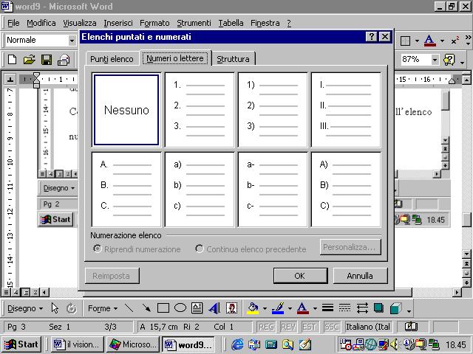
per ottenere un elenco puntato clicchiamo sul pulsante apposito sulla barra standard
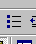
per modificare lo stile dell’elenco puntato andiamo di nuovo al menu Formato – Elenchi puntati e numerati
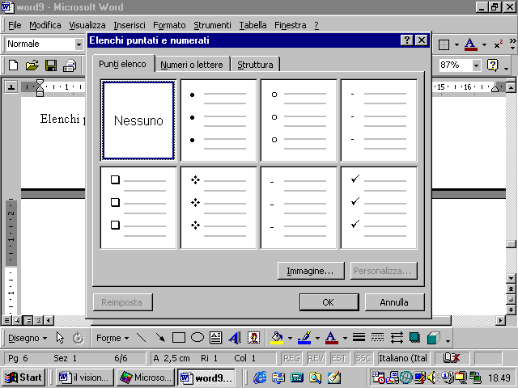
oltre ai vari simboli presenti possiamo, cliccando sul pulsante Immagine, accedere ad una collezione di simboli diversi
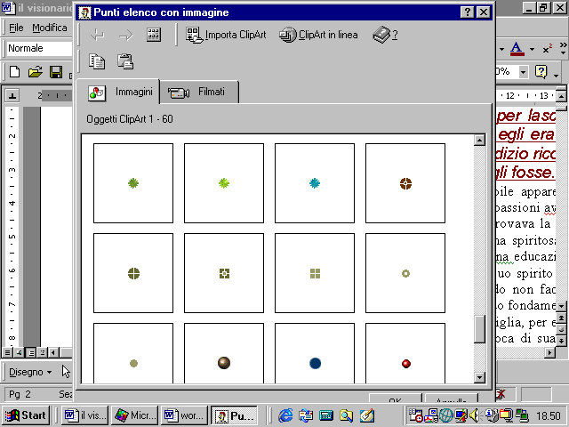
3.3.3 Maschere
3.3.3.1 Scegliere una maschera adatta ad una specifica applicazione
3.3.3.2 Lavorare con una maschera in documento
Con Word si può anche creare un modulo, cioè un documento strutturato da sottoporre a persone che devono inserire delle informazioni in spazi appositi. Vediamo un esempio. Supponiamo di volere realizzare un modulo in cui le persone devono inserire i propri dati anagrafici. Dobbiamo far apparire, innanzitutto, una nuova barra dei Moduli
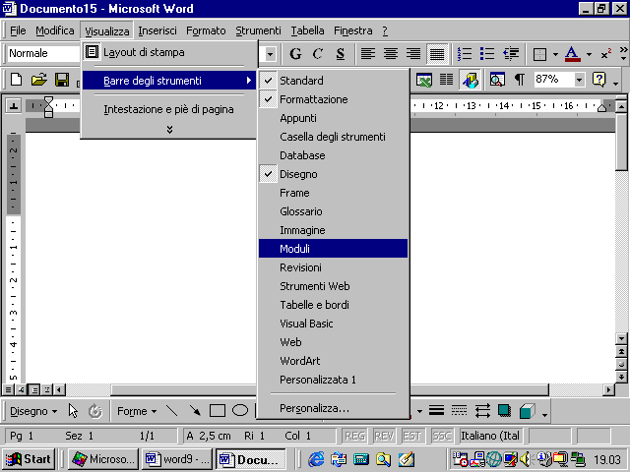
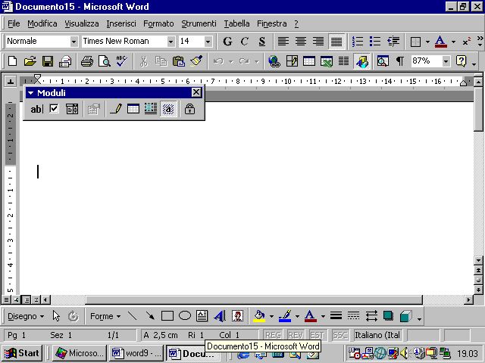
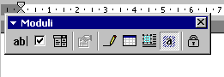
per prima cosa vogliamo inserire un campo in cui la persona deve inserire il proprio nome. Scriviamo prima un etichetta Nome nel nostro documento e poi, dalla barra dei Moduli dobbiamo selezionare lo strumento Campo modulo testo che è appunto un tipo di campo in cui una persona potrà digitare del testo come il proprio nome
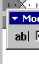

cliccando su questo pulsante il campo apparirà direttamente nel nostro documento
possiamo anche impostare delle caratteristiche di questo campo, cliccando sul pulsante delle impostazioni
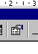
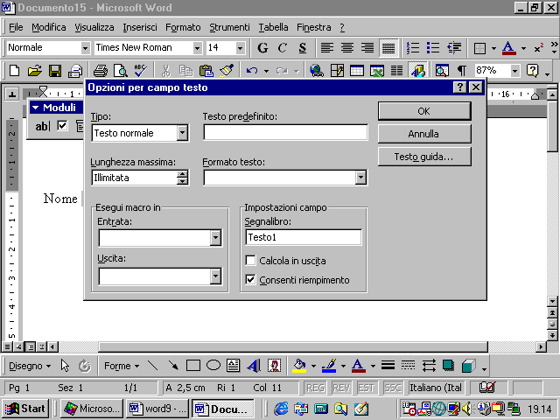
in questo menu possiamo scegliere innanzitutto che tipo di dati debbono andare nella casella
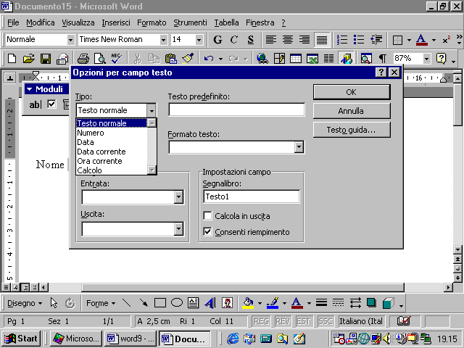
nel nostro caso sceglieremo l’opzione Testo normale
scegliamo poi la massima lunghezza del testo da inserire nel campo. Se lasciamo l’opzione illimitata, l’utente del modulo potrà inserire un testo di lunghezza qualsiasi nel campo. Se inseriamo un valore, ad esempio 30, l’utente non potrà inserire più di trenta caratteri nel campo.

possiamo poi impostare un testo predefinito che apparirà nel campo
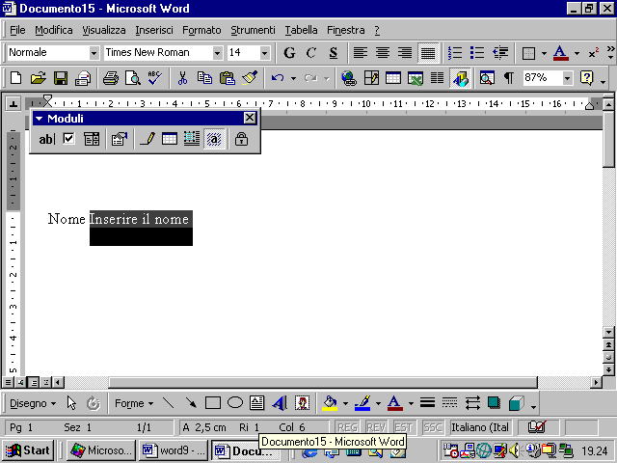
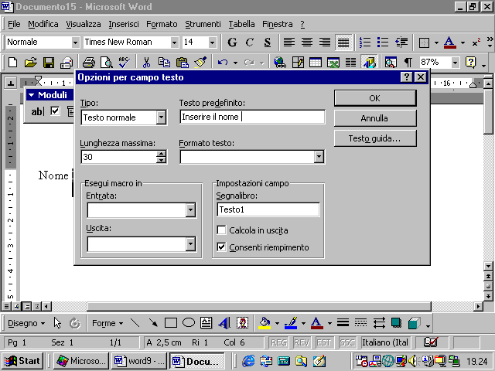
Cliccando sul pulsante Tasto guida
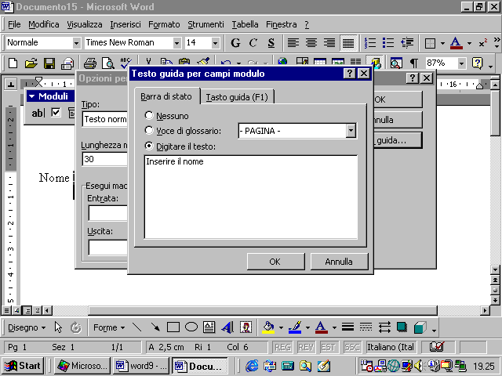
possiamo inserire un testo che apparirà nella barra di stato appena l’utente entrerà nel campo
Ci sono informazioni che sono di tipo Si/No, ad esempio se la persona è celibe. In tal caso volgiamo introdurre un campo in cui l’utente deve soltanto inserire un segno di spunto.
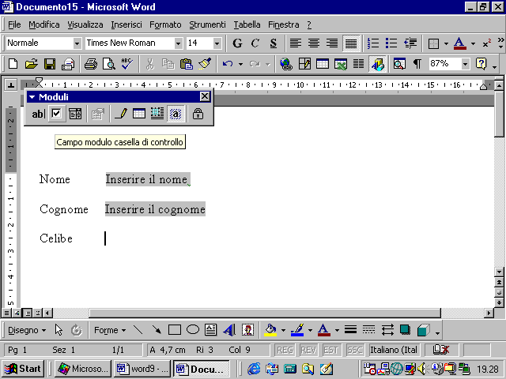
questo è il campo modulo casella di controllo
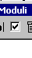

in questo caso, come proprietà possiamo scegliere
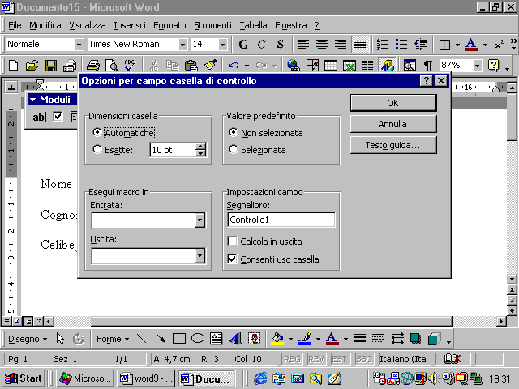
le dimensioni della casella, il testo guida, e poi decidere se il segno di spunto debba apparire già predefinito nella casella (se sappiamo che ad esempio, nella maggior parte dei casi la risposta è affermativa) o meno
Un altro tipo di campo utilizzabile è l’elenco a discesa
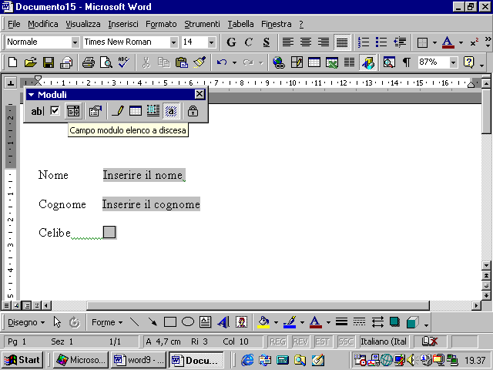
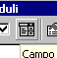
in questo caso non volgiamo che l’utente digiti del testo ma scelga un’opzione fra le varie che gli offre un elenco preparato da noi. Ad esempio, introduciamo un campo Occupazione e prepariamo un elenco predefinito di mestieri
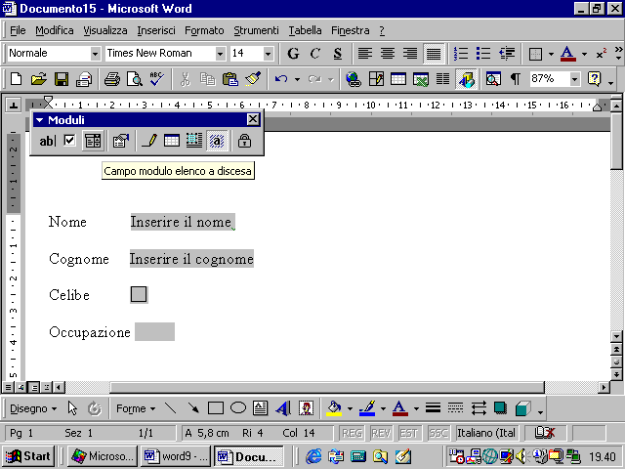
per preparare questo elenco dobbiamo andare nelle proprietà del campo
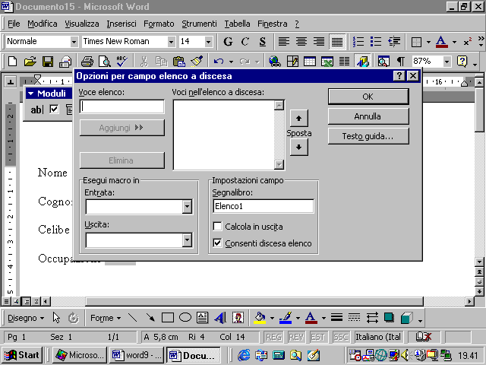
inseriamo una voce nella finestra di sinistra e clicchiamo sul pulsante Aggiungi e così via
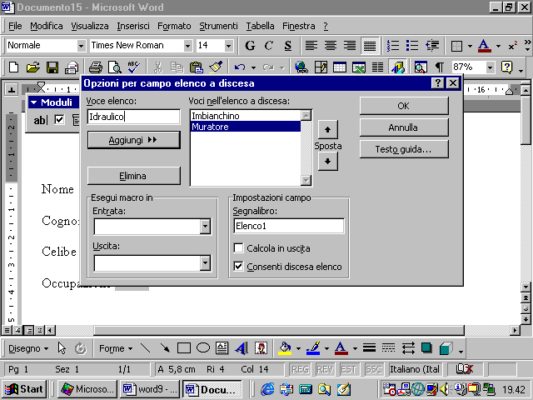
il pulsante Ombreggiatura
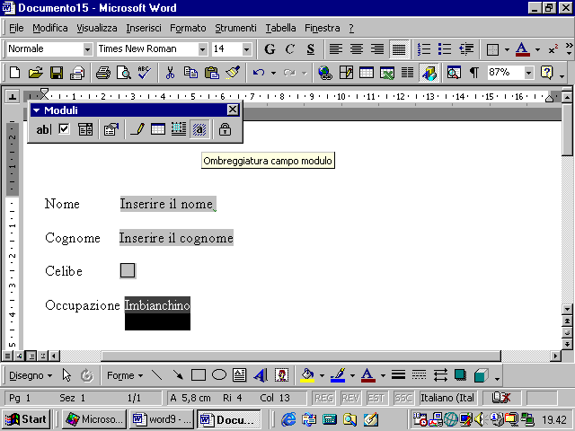
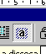
consente di fare apparire o meno l’ombreggiatura nei campi da noi inseriti.
Quando abbiamo completato la struttura del modulo dobbiamo proteggerlo in modo che l’utente possa inserire i dati soltanto nei campi da noi creati ma non modificarne la struttura. Per proteggere il foglio dobbiamo cliccare sul pulsante Proteggi modulo
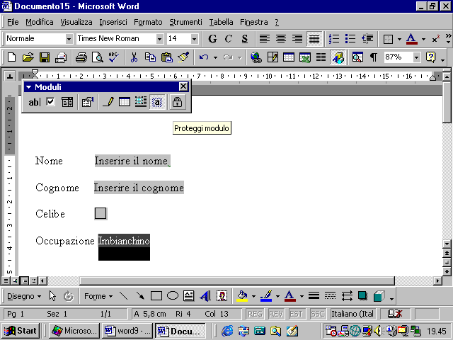
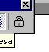
a questo punto il modulo è pronto per l’utilizzo
